**每日市场研报**

**2024年2月28日星期三**



**消息回顾**

* 【美联储理事鲍曼表示，尚未抵达开始降息的时间节点；最新通胀数据表明通胀进展放缓；经济活动和消费支出强劲，劳动力市场“紧张”；如果通胀进展停滞或逆转，仍愿意提高政策利率；过早降低政策利率可能导致未来需要加息；如果通胀持续达到2%目标，最终降息将是适当的。】
* 【俄罗斯央行表示，委员会在2月会议上考虑过将利率维持在16%或上调至17%的选项；最终委员决定保持利率不变，因为更紧缩的政策可能导致2025年通胀率低于目标水平；大多数成员预计利率将在下半年开始下降，有些人认为可能会提前降息。】
* 【日本1月整体CPI同比涨幅放缓至2.2%，核心CPI从前月的2.3%放缓至2%，但双双高于市场预期，这意味着日本央行将有更多理由在近期进行2007年以来首次加息。】
* 【堪萨斯联储主席Jeffrey Schmid表示，没有必要预先调整政策立场，在降息方面应保持耐心，继续观察经济对之前紧缩政策的反应，并寻找通胀得到控制的确凿证据。】
* 【日本厚生劳动省统计显示，2023年日本新生儿数量75.86万人，连续第8年下降并再创历史新低；死亡人数持续上升至159.5万人，创历史新高。同时，婚姻登记数量90年来首次降至50万以下。】
* 【美国1月耐用品订单环比降6.1%，预期降4.5%，前值持平。扣除飞机非国防资本品订单环比升0.1%，预期升0.1%，前值升0.2%；扣除运输耐用品订单环比降0.3%，预期升0.2%，前值升0.5%。】
* 【美国2月大企业联合会消费者信心指数106.7，为最近四个月以来首次下降，分析师原本预计会上升至115，前值由114.8下修至110.9。】
* 【美国2023年12月S&P/CS20座大城市未季调房价指数同比升6.13%，预期升6%，前值升5.4%；季调后房价指数环比升0.21%，预期升0.2%，前值升0.15%。当月FHFA房价指数同比上涨6.6%，环比上涨0.1%。】
* **今日关注**
* 08:30 澳大利亚1月未季调CPI年率
* 09:00 新西兰联储公布利率决议和政策声明
* 10:00 新西兰联储主席奥尔召开新闻发布会
* 17:00 瑞士2月ZEW投资者信心指数
* 18:00 欧元区2月消费者信心指数终值
* 18:00 欧元区2月工业景气指数
* 18:00 欧元区2月经济景气指数
* 21:30 加拿大第四季度经常帐
* 21:30 美国第四季度实际GDP年化季率修正值
* 23:30 美国至2月23日当周EIA原油库存
* 23:30 美国至2月23日当周EIA库欣原油库存
* 23:30 美国至2月23日当周EIA战略石油储备库存
* 次日01:00 美联储博斯蒂克参加炉边谈话
* 次日01:45 美联储威廉姆斯参加经济简报会

截至2月28日（周三），美国三大股指收盘涨跌不一，道指跌0.25%报38972.41点，标普500指数涨0.17%报5078.18点，纳指涨0.37%报16035.3点。LME期铜涨0.28%报8490美元/吨，COMEX黄金期货收涨0.02%报2039.4美元/盎司，COMEX白银期货收跌0.38%报22.44美元/盎司。ICE5月原糖期货合约收盘涨2.35%，结算价22.68美分/磅。ICE5月期棉涨4.22%，结算价报98.8美分/磅。

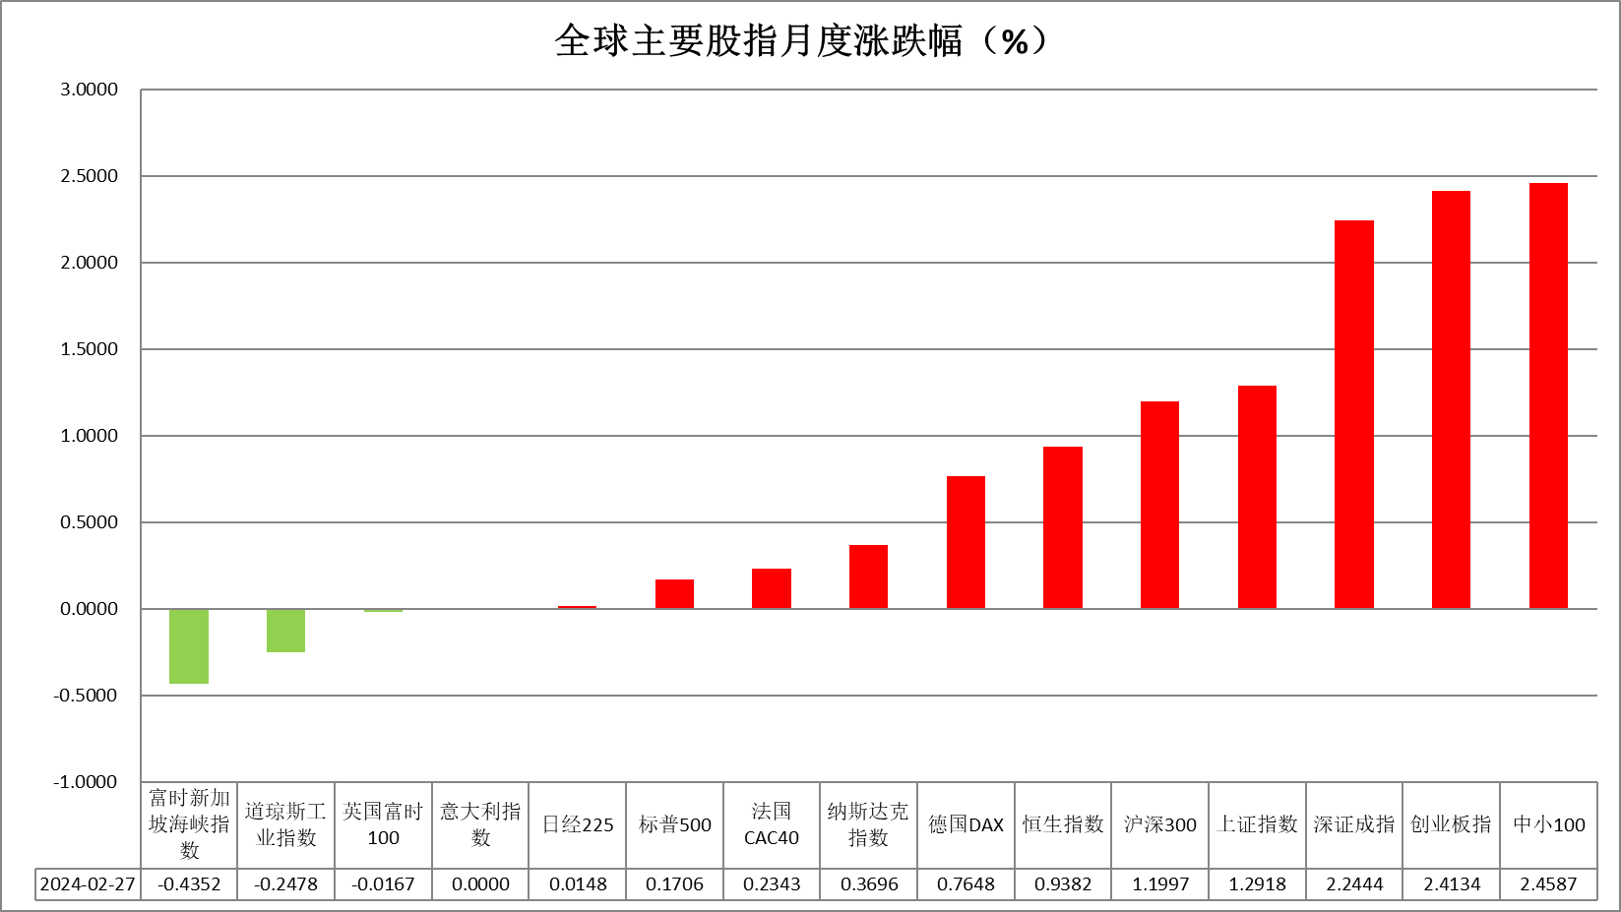

图表1全球股指收盘走势图

* **欧元/美元**

截至周三美元指数涨0.03%报103.8116，非美货币涨跌不一，欧元兑美元跌0.06%报1.0844，英镑兑美元涨0.01%报1.2686，澳元兑美元涨0.05%报0.6543，美元兑日元跌0.13%报150.5105。美国1月耐用品订单环比降6.1%，预期降4.5%，前值持平。扣除飞机非国防资本品订单环比升0.1%，预期升0.1%，前值升0.2%；扣除运输耐用品订单环比降0.3%，预期升0.2%，前值升0.5%。整体耐用品订单显著回落或暗示美国经济增速将有所放缓。美联储理事鲍曼表示，尚未抵达开始降息的时间节点；最新通胀数据表明通胀进展放缓；经济活动和消费支出强劲，劳动力市场“紧张”；如果通胀进展停滞或逆转，仍愿意提高政策利率；过早降低政策利率可能导致未来需要加息；如果通胀持续达到2%目标，最终降息将是适当的。整体发言基调偏鹰，市场再次上修利率预期。往后看，短期内市场利率预期或持续上涨，美元指数或得到一定支撑。

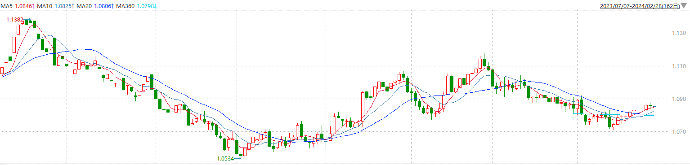

图表2欧元兑美元主力合约走势图

**全球商品**

* **S&P500**

截至2月28日，标普500指数收涨0.17%至5078.18点；迷你标普500主力合约收涨0.25%至5090.25点。美股周二收盘涨跌不一，主要股指创纪录新高后停滞不前。投资者继续关注美股财报，并等待本周晚些时候将公布的重要PCE通胀数据。本周至少有10名美联储官员将发表讲话。策略上，逢低试多。详细支撑阻力位请见图表4。

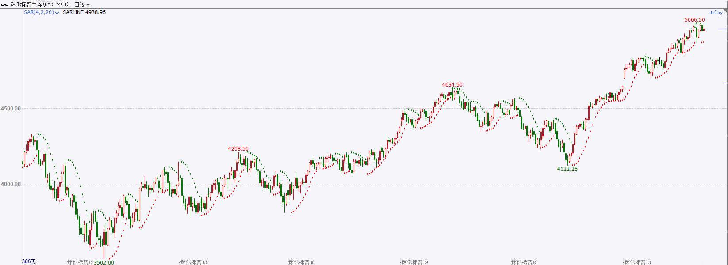

* **富时中国A50**

截至2月29日，富时中国A50指数收涨0.50%至11862.35点；新交所富时A50期指主力合约收涨0.66%至118646点。短期内股指期货基差将维持与市场情绪的高度正相关。随着流动性冲击结束，市场稳定资金活跃度逐渐减弱，净买入规模有所下降，指数企稳回升后续或更多依赖市场自发力量及预期验证。策略上，中长线逢低试多。详细支撑阻力位请见图表4。

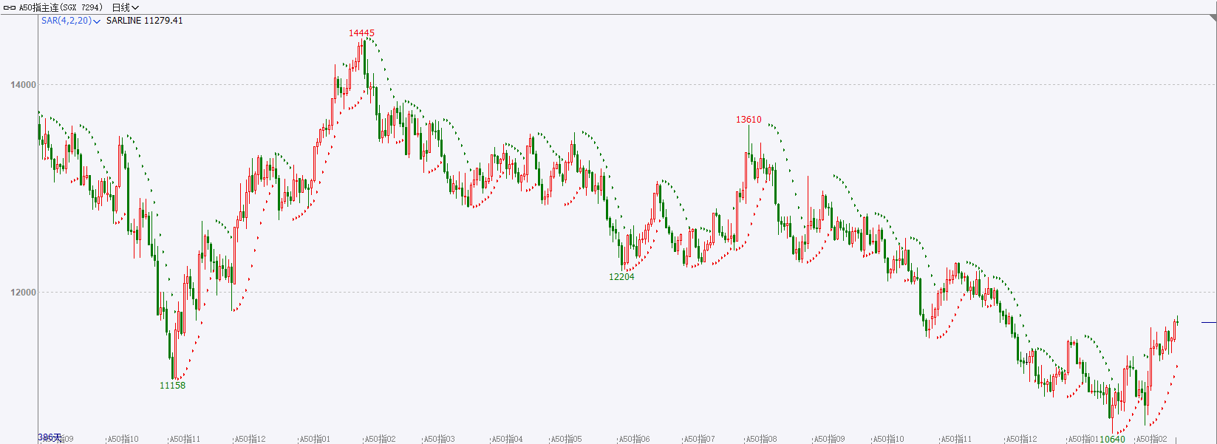

* **铜**

隔夜美元指数震荡偏强，交投于103.81。基准的10年期美债收益率亚盘震荡下跌，于欧盘有所反弹，最终收报4.308%，对美联储政策利率最敏感的2年期美债收益率收报4.701%。

库存方面：截至2月26日，LME铜库存为126525吨，环比-1300吨。2月23日当周，上海期货交易所阴极铜库存为181323吨，周环比+94803吨。

外盘持仓方面：根据CFTC公布的最新数据显示，截止至2月20日当周，非商业多头持仓79941手，空头为95883手，净空持仓为15942手，较上周净空减少16755手。

隔夜COMEX铜震荡走强，其中2405合约报收3.854美元/磅，涨跌幅+0.5%。国际方面，美联储理事鲍曼：太早降息以后可能就得加息；利率互换市场向12月美联储点阵图妥协，定价今年降息3次。国内方面，中国人民银行召开做好金融五篇大文章工作座谈会：用好用足货币政策工具，将央行再贷款优惠政策通过各金融机构精准传导到各重点领域。基本面上，TC价格继续下行，矿端供给偏紧略有加剧。供给方面，春节假期结束冶炼厂陆续进入复工状态，预计2月表观消费由于假期原因小幅下滑。需求方面，国内宏观预期向好，随着“金三银四”到来以及节后下游复工复产，使得铜耗需求逐步提振。库存方面，国内库存受假期影响社会库存累库显著。LME库存去化较明显，海外需求逐步转好。操作上，建议COMEX铜2405合约轻仓逢低短多交易，注意交易节奏及风险控制。

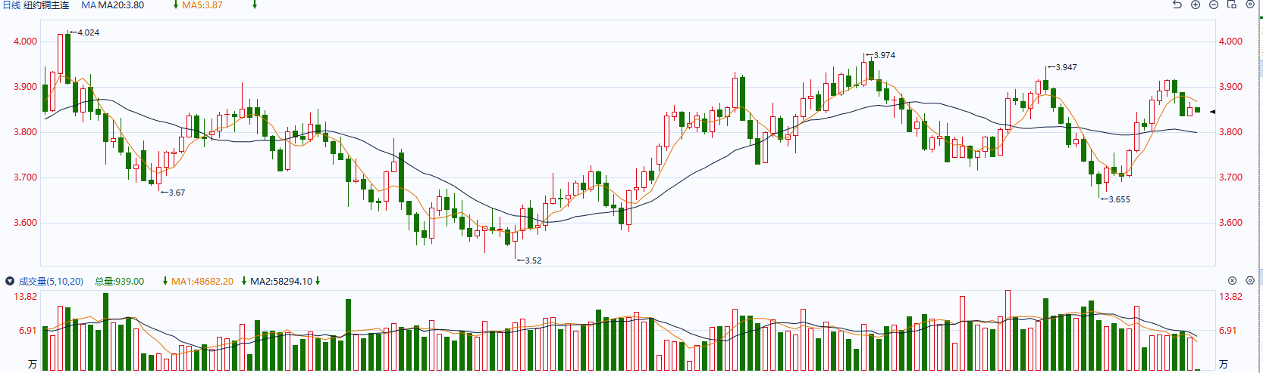

图表5COMEX铜日线走势图

* **黄金**

消息面：美国1月耐用品订单环比降6.1%，预期降4.5%，前值持平。扣除飞机非国防资本品订单环比升0.1%，预期升0.1%，前值升0.2%；扣除运输耐用品订单环比降0.3%，预期升0.2%，前值升0.5%。整体耐用品订单显著回落或暗示美国经济增速将有所放缓。美联储理事鲍曼表示，尚未抵达开始降息的时间节点；最新通胀数据表明通胀进展放缓；经济活动和消费支出强劲，劳动力市场“紧张”；如果通胀进展停滞或逆转，仍愿意提高政策利率；过早降低政策利率可能导致未来需要加息；如果通胀持续达到2%目标，最终降息将是适当的。整体发言基调偏鹰，市场再次上修利率预期。

外盘持仓方面：截至2月27日，SPDR Gold Trust黄金ETF持仓量为826.94吨，较上一交易日减少0.87吨。

往后看，短期内市场利率预期或持续上涨，美债收益率及美元指数或得到一定支撑，贵金属价格或相对承压。操作上建议，日内轻仓做空，请投资者注意风险控制。

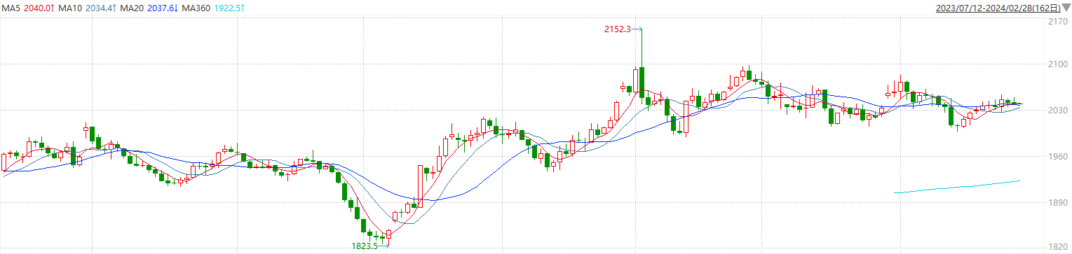

图表6COMEX黄金日线走势图

* **原油**

　　欧佩克联盟将在3月决定是否延长自愿减产以提振油价。加拿大皇家银行（RBC）资本市场公司的分析师赫里玛克劳夫特在周一晚些时候的一份研报中表示，欧佩克联盟预计将宣布自愿减产展期，至少延长到6月举行部长级会议之前，这将为油价提供额外的支持。周二两位消息人士表示，欧佩克联盟也有可能考虑将自愿减产维持到年底。  
　　BOK金融公司高级副总裁丹尼斯基斯勒表示，供应将会紧张。他补充说，欧佩克的目标是布伦特原油价格维持在80美元或85美元左右。如果价格一直低于这一水平，欧佩克联盟将一直削减产量，直到年底。  
　　美国总统拜登表示，他相信一周内加沙可以实现停火。但是周二以色列、哈马斯以及卡塔尔调解人都对加沙停火预期发出警告。也门胡塞武装发言人表示，只有当以色列结束对加沙的侵略和围困，该组织才会停止在红海的行动。  
　　胡塞武装对美国和以色列的红海船只实施无人机和导弹袭击，推高了能源产品的运输成本，并导致市场供应更加紧张。IG公司的分析师托尼斯卡摩尔表示，对红海航运中断的担忧支持了隔夜原油价格的反弹。  
　　代表炼油利润的裂解价差升至五个多月最高水平，表明燃料需求可能正在上升。  
　　有迹象表明中国原油需求可能回升。澳新银行分析师在一份报告中表示，对中国需求的担忧正在减弱，因为在春节旅行热潮之后，炼油厂继续在现货市场上大举买入。  
　　周二，俄罗斯宣布从3月1日起禁止汽油出口六个月，以满足国内不断增长的需求，并允许炼油厂进行停产维护。  
　　维托尔集团首席执行官拉塞尔哈迪预计今年全球原油市场将相当稳定，油价将维持在每桶80美元左右。他预计全球原油需求将在2030年代初达峰。

纽约商品期货交易所（NYMEX）的西德克萨斯中质原油（WTI）4月合约较上一交易日上涨1.14美元或1.66%，报78.23美元/桶，短期呈现宽幅震荡走势。支撑位：76.4；压力位：79.4。

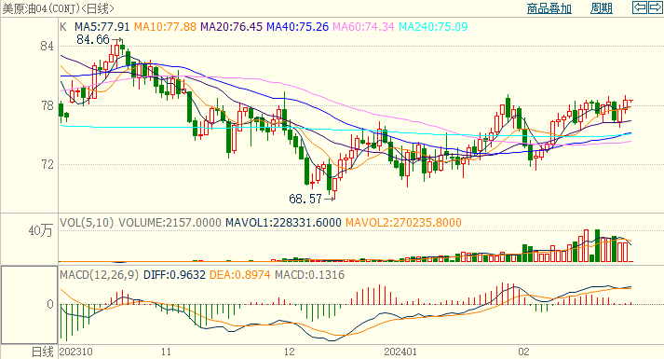

* **ICE原糖**

洲际期货交易所（ICE）原糖期货周二上涨至两周高位，因头号生产国巴西由于缺乏降雨，新作的前景更为悲观，提振市场。交投最活跃的ICE 5月原糖期货合约收盘收涨0.52美分或2.35%，结算价每磅22.68美分。操作上，建议5月 ICE 原糖短期观望为宜。

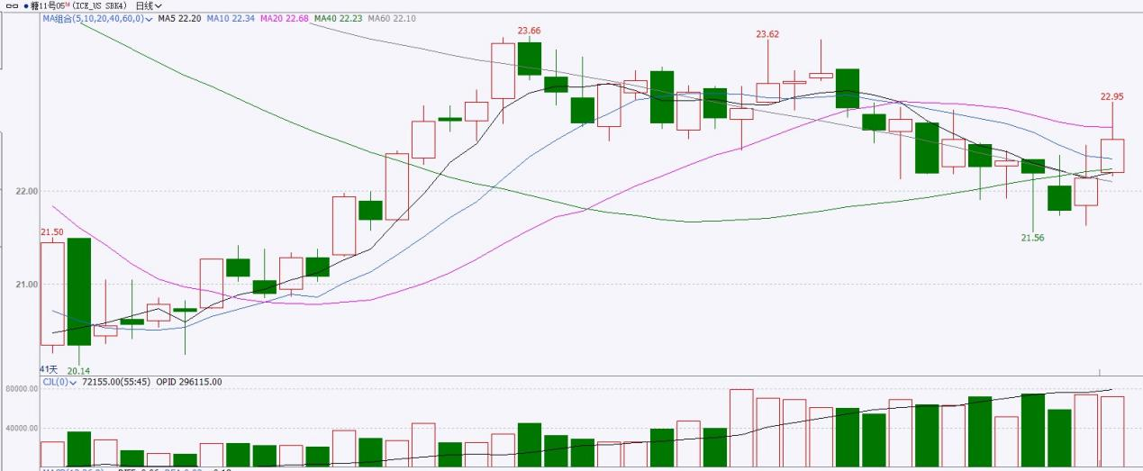

图表8ICE原糖期货主力合约日走势图及支撑位、阻力位

* **ICE棉花**

洲际交易所(ICE)棉花期货周二涨停，期价升至逾一年来最高水平，受助于投机性买盘及库存紧张支撑。交投最活跃的ICE 5月期棉收涨4美分或4.22%，结算价报98.80美分/磅。操作上，建议5月 ICE 期棉短期暂且观望为宜。

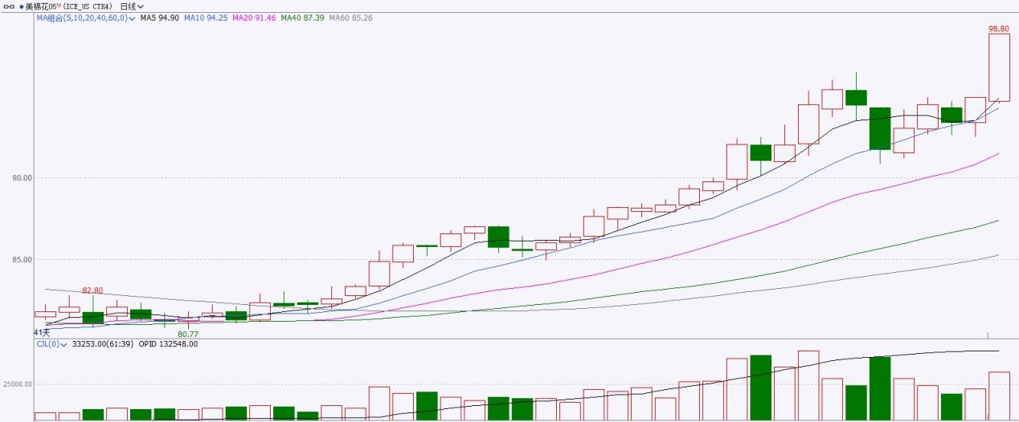

图表9ICE棉花期货主力合约日走势图及支撑位、阻力位

**免责声明**

此报告由瑞达国际所编制。本报告采用之资料及意见均相信可靠及准确，但本公司并不对各分析或有关资料之可靠性及准确性作出全面性保证。本报告只供客户或读者作参考之用，客户或读者不应完全依靠本报告内容作为投资准则。

本报告之资料及意见如有任何更改，恕不另行通知。本报告并非及并无意图构成任何作价或招揽进行买卖本报告提及的商品。本公司不会对任何因依靠本报告作出任何买卖而引致之任何损失承担任何责任。



24小时客服电话：00852-25342000/86-13603059885

24小时传真电话：00852-25632368

客服邮箱：[cs@ruida-int.com](mailto:cs@ruida-int.com)

客服QQ：203195058/2938472186

网址：[www.ruida-int.com](http://www.ruida-int.com)

地址: 香港湾仔菲林明道8号大同大厦17楼05-06室